GALLERIA IL PONTE arte moderna e contemporanea
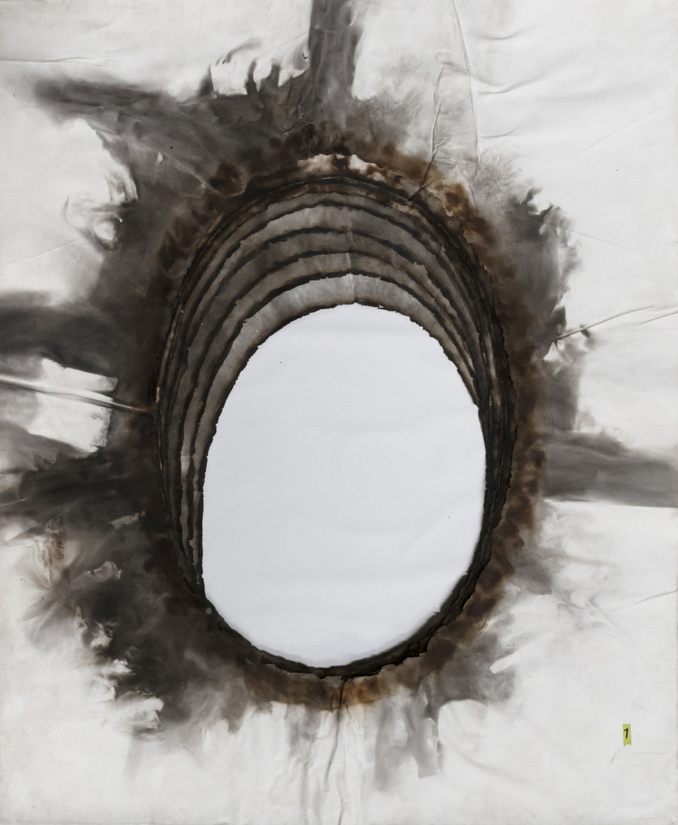
Alibrandi s.r.l. unipersonale – via di Mezzo 42/b - 50121 Firenze tel 055240617 – fax 0555609892 – e–mail: info@galleriailponte.com
COMUNICATO STAMPA

JEAN BOGHOSSIAN

Antinomia ardente

Galleria Il Ponte - Firenze
23 aprile - 1 luglio 2022
a cura di : Bruno Corà
inaugurazione
sabato 23 aprile, h 17:00
Catalogo:
Jean Boghossian, Antinomia ardente
a cura di Bruno Corà, ed. Gli Ori, Pistoia, 2022
L’Hotel Savoy a Firenze, in contemporanea, presenta un piccolo nucleo di opere recenti.

La galleria Il Ponte prosegue la stagione espositiva in presenza con una personale dedicata a Jean Boghossian, artista libanese di origine armena. Vengono esposti tredici lavori, tra i quali carte - per la maggior parte - di medie e grandi dimensioni, e oggetti (tele, libri) trattati con fuoco e fumo, realizzati tra il 2011 e il 2021.
Il suo lavoro, basato sull’uso del fuoco e la trasformazione dei materiali impiegati attraverso di esso o i suoi effetti collaterali quali il fumo, le ceneri o anche i vuoti e i colori che esso rilascia o a cui si combina, è profondamente caratterizzato da un principio di assoluta antinomia - il binomio distruzione/costruzione.
Boghossian è uno dei pochi artisti a livello globale che sperimenta applicando fuoco e fumo a varie opere. Il fuoco è il suo linguaggio artistico prediletto e usa una vasta gamma di pennelli e torce come strumenti. ”La fiamma ossidrica, come il pennello, diventa l’estensione del mio braccio”.
“Da una certa distanza vedi l’aspetto magico generale del fumo, quando ti avvicini scorgi incredibili dettagli, linee come se fossero disegnate, pigmenti bruciati che formano un imprevedibile intreccio di vuoti e pieni” (cit.) Gli oggetti bruciati spesso includono vari mezzi quali tele, carta, libri, sedie, e dipinti, a volte lasciando dietro di sé modelli di perforazione, usando tecniche distintive e diverse.
“L’opera di Jean Boghossian è testimone dei nostri tempi, cattura i paradossi che ci circondano: la guerra e la pace, la ricchezza e la povertà, contrasti tanto divergenti e reali che si impongono ai nostri occhi. Come può allora un artista spiegare queste contraddizioni con il linguaggio mimetico, il linguaggio della metafora… L’artista può essere testimone della sua epoca con il linguaggio della sua epoca. Il linguaggio di Jean Boghossian da solo incarna questo mondo di contraddizioni e contrasti, creatore e distruttore insieme: è il fuoco. Addomesticato, il fuoco diventa forza creatrice, ridisegna l’armonia, scolpisce la bellezza, installa i suoi colori. Il fuoco produce e diffonde ciò che è più vivo nell’arte. Questo linguaggio, creatore e distruttore, significa la rinascita della bellezza, dell’arte, della pace, tutte qualità che l’arte ha sempre trasmesso… E’ quasi uno sciamano che restituisce la connessione tra il cielo e la terra, perché è collegato alla trasformazione della materia…E’ quasi un Alchimista. Non si può omettere che Jean Boghossian comincia con l’oreficeria. Lavora l’oro. L’oro è legato alla pietra filosofale, il pensiero, la sensibilità. l’intuizione contro la realtà.” (Bruno Corà, Jean Boghossian. Cessez le feu!)
Biografia

Jean Boghossian nasce nel 1949 ad Aleppo, Siria. Attivo dal 1975, l’artista, scultore e pittore libanese di origine armena, vive e lavora tra Beirut e Bruxelles, dove ha il suo studio. I suoi viaggi in Francia, Inghilterra, Svizzera e Italia sono molto frequenti. Boghossian è uno dei pochi artisti a livello globale che sperimenta applicando fuoco e fumo a varie opere. Il fuoco è il suo linguaggio artistico preferito e usa una vasta gamma di pennelli e torce come strumenti. Gli oggetti bruciati spesso includono vari mezzi quali tele, carta, libri, sedie, e dipinti, a volte lasciando dietro di sé modelli di perforazione, usando tecniche distintive e diverse.

Tra le mostre personali in spazi pubblici e privati, non solo europei, si citano “Burning”, Centro Mostre di Beirut, 2011; “A l’épreuve du feu”, Black Box/Galerie Guy Ledune, Bruxelles, 2012; “Tra due fuochi”, Centro Mostre di Beirut 2015; “Tracce sensibili”, Museo di Ixelles, Bruxelles, Febbraio-Maggio 2017; “Fiamma Inestinguibile”, LVII Biennale di Venezia nel Padiglione della Repubblica dell’Armenia, maggio-novembre 2017; “Unpredictable Horizons”, Ayyam Gallery, Dubai, “Building with fire”, L’Orient Le Jour building, Beirut, “Flamme intérieure”, Museum Ground, Corea del Sud, e “Rapsody in Red and Blue”, Galerie Pièce Unique, Parigi, 2018; “About Nature and Colors”, Galerie Valérie Tanit, Monaco, 2019; “Ritmo intenso”, Mandarin Oriental, Ginevra, 2020; “Antinomia ardente”, Galleria Il Ponte, Firenze, 2022. Tra le mostre collettive partecipa a “Vers la lumière”, Young museum of contemporary art, Corea del Sud, 2012; “Sonoro Visiva. Esperienze di confine linguistico”, Museo Archeologico di Atina e della Valle di Comino “G.Visacchi”, Atina (FR), 2015 (insieme a B. Bassiri, G. Chiari, J. Kounellis, D. Lombardi, R. Ranaldi, C. Rea); “1914-1918: Not then, Not Now, Not Ever!”, Bundestag Tedesco, Berlino, 2018 (insieme a T. Cragg, A. Kapoor, H. Nitsch, K. Smith).

Jean Boghossian è anche presidente della Fondazione Boghossian, fondata nel 1992 dal padre Robert e dal fratello Albert, gioiellieri libanesi di origini armene. Dopo aver completamente rinnovato Villa Empain a Bruxelles, la Fondazione Boghossian stabilisce in Belgio la sua sede centrale nel 2010.

Sede legale: 50121 Firenze – via di Mezzo, 42/b – Capitale sociale € 10.329,14
Cod. fiscale 01309860516 – Partita IVA 04915940482

